**Seznam hravého cvičení**

[Chůze po nerovném povrchu](http://www.cviceni-je-hra.cz/cviceni/chuze-po-gougounech)

[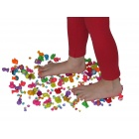](http://www.cviceni-je-hra.cz/cviceni/chuze-po-gougounech) [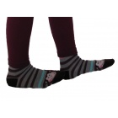Chůze po patách](http://www.cviceni-je-hra.cz/cviceni/chuze-po-patach)

[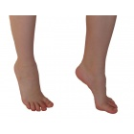Chůze po špičkách](http://www.cviceni-je-hra.cz/cviceni/chuze-po-spickach)  [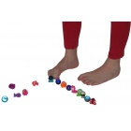Cvrnkání nohou](http://www.cviceni-je-hra.cz/cviceni/cvrnkani-nohou)

[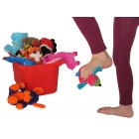Házená](http://www.cviceni-je-hra.cz/cviceni/hazena)  [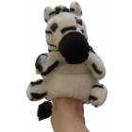Hra s maňáskem](http://www.cviceni-je-hra.cz/cviceni/hra-s-manaskem)

[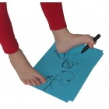Malování nohou](http://www.cviceni-je-hra.cz/cviceni/malovani-nohou)  [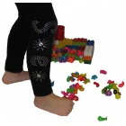Nahánění do ohrádky](http://www.cviceni-je-hra.cz/cviceni/nahaneni-do-ohradky)

[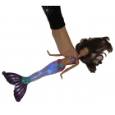Ovládání elektronických hraček](http://www.cviceni-je-hra.cz/cviceni/ovladani-elektronickych-hracek)  [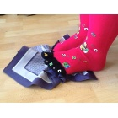Píďalky](http://www.cviceni-je-hra.cz/cviceni/pidalky)

[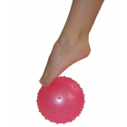Práce s balonkem](http://www.cviceni-je-hra.cz/cviceni/prace-s-balonkem)  [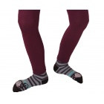Šašek](http://www.cviceni-je-hra.cz/cviceni/sasek)

[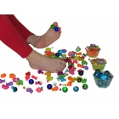Sbírání hraček prsty](http://www.cviceni-je-hra.cz/cviceni/sbirani-prsty)  [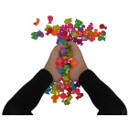Sbírání oběma nohama](http://www.cviceni-je-hra.cz/cviceni/sbirani-obema-nohama)

[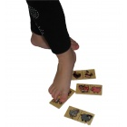Skládání obrázků](http://www.cviceni-je-hra.cz/cviceni/skladani-obrazku)  [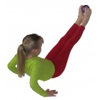Skokanský můstek](http://www.cviceni-je-hra.cz/cviceni/skokansky-mustek)

[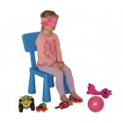Slepá bába](http://www.cviceni-je-hra.cz/cviceni/slepa-baba)  [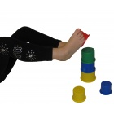Stavění komínu](http://www.cviceni-je-hra.cz/cviceni/staveni-kominu)

[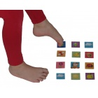Ukaž obrázek](http://www.cviceni-je-hra.cz/cviceni/ukaz-obrazek)